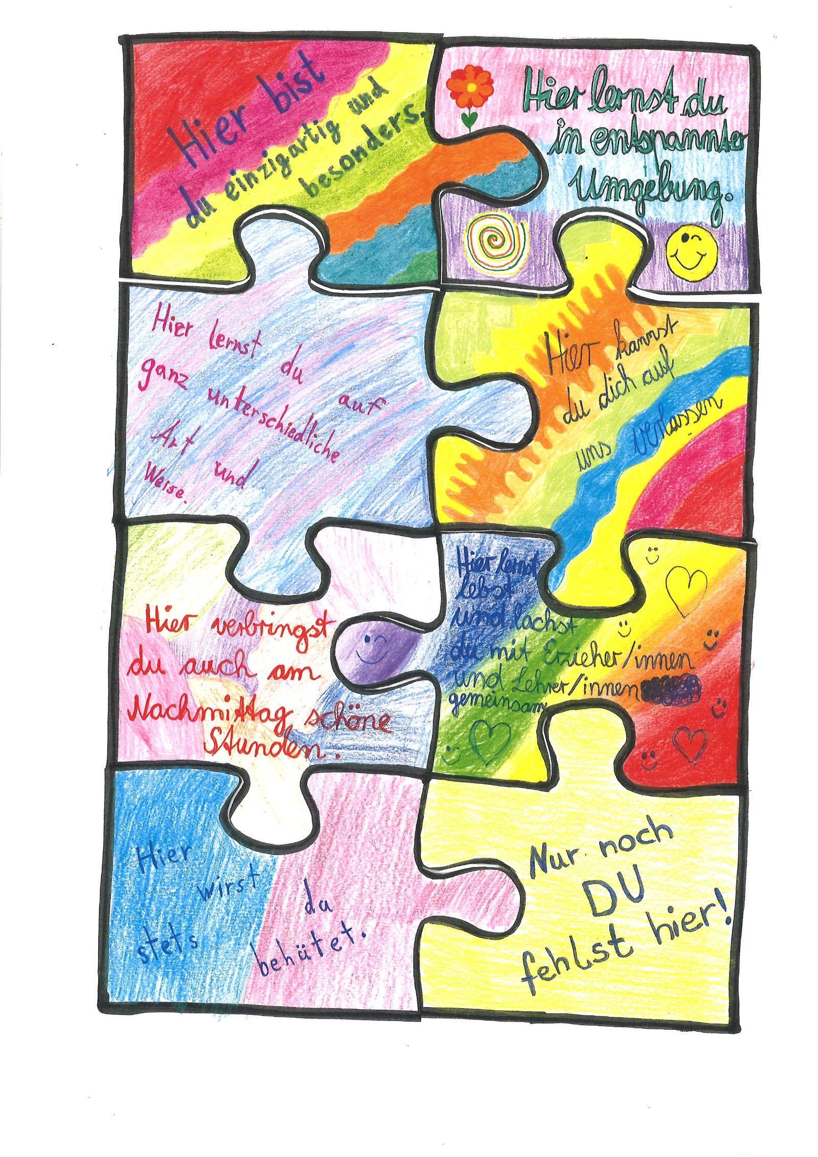
Viele kleine Teile – ein großes Ganzes!

- Hier bist du einzigartig und besonders.
Jedes Kind ist einzigartig und alle Kinder lernen in unterschiedlichem Tempo und auf
unterschiedliche Art und Weise. Um alle Kinder in ihrem Lernen zu unterstützen und
ihnen gerecht zu werden, unterrichten wir in vielen Stunden zu zweit und können so die
Kinder optimal fördern und fordern.

- Hier lernst du in entspannter Umgebung.
Natürlich gibt es auch bei uns einmal Streit oder auch Konflikte. Mit Hilfe unseres Coolness-Trainings lösen wir diese aber friedlich. Fester Bestandteil sind bei uns
Kooperationsspiele, Gruppen- und Klassengespräche, aber auch sportliche Spiele und „Rangeln nach Regeln“ als pädagogische Disziplin, um den Umgang mit Wut und Frustration spielerisch zu üben.

- Hier lernst du auf ganz unterschiedliche Art und Weise.
Wir lernen hier sehr vielfältig und verfügen über eine umfassende digitale Infrastruktur an unserer Schule. Wir lernen an Computern im eigenen Computerkabinett, an Ipads und haben in jedem Klassenraum ein interaktives Smartboard. Aber auch die klassischen Methoden wie Heft, Buch, Blatt und Stift werden in handlungsorientierten, individualisierten Arbeitsformen erschlossen.

- Hier kannst du dich auf uns verlassen.
Unsere Lernzeit ist wertvoll. Darum fällt bei uns kein Unterricht aus, sondern dieser wird durch Fachlehrkräfte vertreten.

- Hier verbringst du auch am Nachmittag schöne Stunden.
Ab der dritten Klasse bekommen wir hier Hausaufgaben und machen diese in der Hausaufgabenzeit mit unseren Erzieher/innen.
Am Nachmittag gibt es zusätzlich eine Vielzahl von AGs, aus denen man auswählen kann. Hier kannst du beispielsweise Ballsportarten betreiben, Kampfsportarten lernen, Zumba tanzen, basteln und vieles mehr.

- Hier lernst, lebst und lachst du mit Lehrer/innen und Erzieher/innen gemeinsam.
Bei uns arbeiten 21 Lehrkräfte und 14 Erzieherinnen und Erzieher mit viel Freude eng zusammen. Vor allem in den ersten Klassen begleitet die Lehrkraft gemeinsam mit dem Erzieher oder der Erzieherin die Kinder von morgens bis Schulschluss.
Jeden Tag hat man hier die Möglichkeit, von 7:30 Uhr bis 17 Uhr betreut zu werden.

- Hier wirst du stets behütet.
Als christliche Schule fühlen wir uns dem evangelischen Menschenbild verpflichtet. Wir achten alle aufeinander und jede/r ist gut, so wie er/sie ist.

- Nur noch DU fehlst hier.
Wir freuen uns auf dich! Wenn du hier eingeschult werden möchtest:
Anmeldedaten für die neuen Erstklässler:

10.Januar 2024

